

|  |  |  |  |  |
| --- | --- | --- | --- | --- |
| **COLÉGIO EVANGÉLICO ALMEIDA BARROS** | | | | |
|  | | **Disciplina: Educação Física** | | TURNO  Tarde |
| **Professor:** | **Fábio Henrique** | | Data: | **Turma:**  702 |
| **Aluno (a):** |  | | | |

**Revisão de Handebol**

O **handebol** é um esporte coletivo que envolve passes de bola com as mãos.

Praticado entre duas equipes, o nome dessa modalidade esportiva é proveniente da língua inglesa, visto que *hand* significa “mão”.

A bola do handebol é feita de couro e para as equipes masculinas ela possui um diâmetro maior.

Sendo assim, para homens ela tem 58,4 cm de circunferência e massa de 453,6 gramas. Já para mulheres, ela tem 56,4 cm de circunferência e massa de 368,5 gramas.

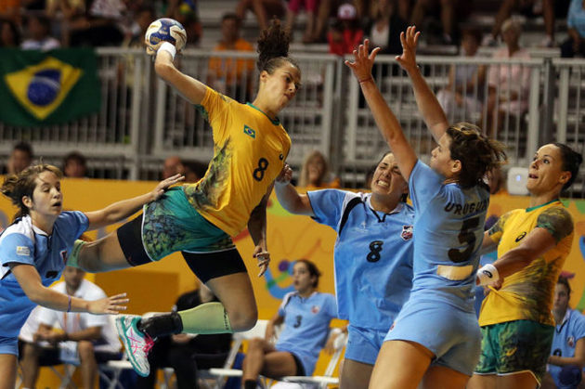

## Origem

O handebol foi criado pelo em 1919 pelo atleta e professor de educação física alemão Karl Schelenz (1890-1956).

## História

Desde sua criação, o handebol tal qual o conhecemos hoje sofreu algumas modificações. O local de jogo, por exemplo, era ao ar livre (em gramados) e os espaços eram menores.

Agora, o esporte é executado em quadras fechadas de 40 por 20 metros. Além disso, no início o handebol era um jogo exclusivo para mulheres.

Mais tarde e com sua inclusão nos esportes olímpicos, ele passou a ser jogado por ambos os sexos.

## Handebol no Brasil

No Brasil, o handebol passou a ser reconhecido a partir dos anos 30. Em 1940 foi fundada em São Paulo a Federação Paulista de Handebol. Esse momento foi um importante passo para a consolidação do esporte no país.

Mesmo que o handebol tenha certa representatividade no país, esse esporte ainda é o menos praticado em relação ao futebol, vôlei, basquete, etc.

**Fundamentos do Handebol**

Os principais fundamentos do handebol são:

* Recepção - é a ação específica de receber, amortecer e reter a bola de forma adequada nas diferentes posições e situações em que o jogador for solicitado.
* Passe - é a ação de enviar e dirigir a bola ao companheiro, de forma correta, para facilitar a próxima ação. O passe e a recepção são técnicas utilizadas pelos jogadores na preparação da finalização, ou seja, na colocação de um companheiro em condições favoráveis de arremessar a bola em direção ao gol adversário.
* Arremesso - é a ação de enviar a bola em direção ao gol adversário, aplicando um forte impulso (força) na mesma, para dificultar a ação do goleiro, procurando que ela adentre ao gol, tendo como objetivo, assim, a marcação de um gol.
* Progressão - é a ação de deslocar-se na quadra, movimentando-se de um lugar a outro, de posse da bola, obedecendo as regras do jogo no que diz respeito ao manejo da bola.
* Drible - é a ação de impulsionar e dirigir a bola em direção ao solo, uma ou mais vezes, sem perder o controle da mesma. O drible serve para progredir na quadra ou reter a bola em situação especial.
* Finta - é a ação que o jogador realiza, de posse de bola, para dirigir os movimentos do defensor numa direção falsa, desviando a sua atenção da própria real intenção, causando-lhe o desequilíbrio. A finta tem como objetivo enganar e passar pelo adversário além de desorganizar a defesa.

## Regras do Handebol

O objetivo do handebol é **fazer gols**. Portanto, ganha a equipe que fizer mais gols. Para isso, a habilidade e a rapidez dos jogadores favorecem o resultado final.

Quando a bola está na mão do jogador, ele pode dar até três passos até arremessá-la para outro.

Isso também vale para o tempo, ou seja, cada jogador pode permanecer com ela nas mãos durante 3 segundos. Isso faz com que o handebol seja um jogo bem dinâmico.

### Faltas

As faltas são cometidas quando há toque de bola com os pés ou outras partes do corpo. Também é considerado falta se um jogador tentar arrancar a bola das mãos de outro.

Além disso, e dependendo da gravidade da agressão entre jogadores, ocorre falta. Assim, empurrões, chutes, cotoveladas, são considerados faltas. Como no futebol, há o cartão amarelo e vermelho dado pelo árbitro.

### Quadra

A quadra de handebol possui 40 por 20 metros. De cada lado, estão os respectivos gols que medem 2 por 3 metros. O piso é geralmente de madeira envernizada, ou ainda, emborrachado.

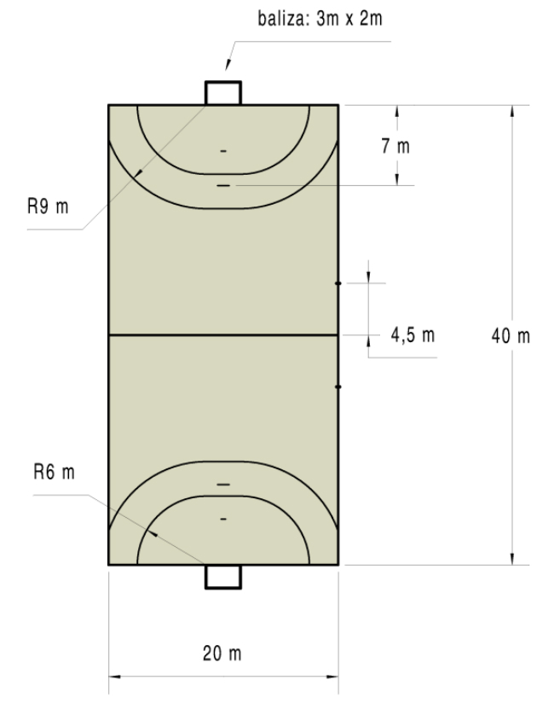Ilustração da quadra de handebol

### Jogadores

O handebol apresenta duas equipes de 7 jogadores cada. Desses 7 um deles será o goleiro do time. Interessante notar que ele é o único jogador em que pode encostar os pés na bola, sem que seja considerado falta..